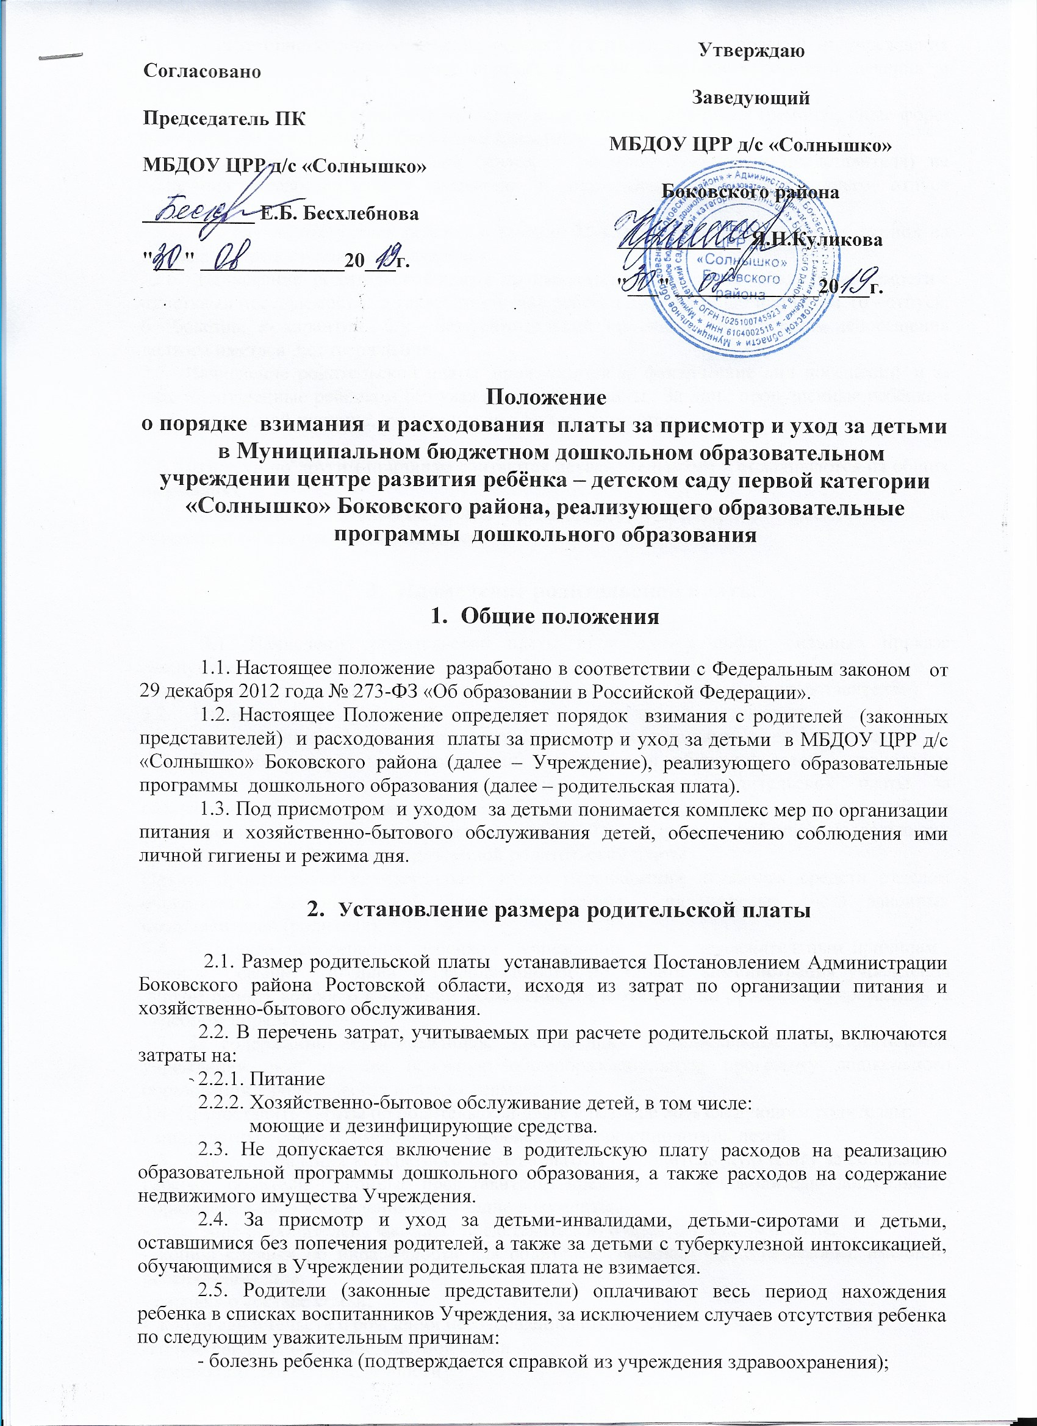

- санаторно-курортное лечение ребенка (подтверждается справкой из учреждения здравоохранения), включая время проезда к месту санаторно-курортного лечения и обратно;

- закрытие Учреждения (группы) по независящим причинам (ремонт , иные форс-мажорные обстоятельства); объявление карантина;

- ежегодный оплачиваемый отпуск родителя (законного представителя) на основании предоставляемого заявления с приложением подтверждающего отпуск документа;

- в случае отсутствия ребенка в течение 75 календарных дней в летний период на основании предоставляемого заявления.

  2.6.   Начисление  родительской платы  производится на основании табеля посещаемости с отметками посещаемости,  а также отсутствия ребёнка по различным причинам  (о - отпуск, б - болезнь,  к- карантин , б/у – без уважительной  причины).  По причинам непосещения должны иметься  подтверждения.

2.7.  Начисление родительской платы  производится за фактические дни посещений  и за дни, пропущенные ребёнком без уважительной причины.  За дни,  пропущенные ребёнком по уважительной причине,  родительская плата не взимается.

2.8. Пропуски по другим причинам считаются неуважительными и оплачиваются на общих основаниях.

 2.9. Начисление родительской платы производится  бухгалтерией   ежемесячно    на основании табеля посещаемости детей.

1. **Начисление родительской платы**

3.1. Начисление родительской платы производится после издания приказа заведующего Учреждения о зачислении ребенка в Учреждение, оформленного в соответствии с договором между Учреждением и родителем (законным представителем).

3.2. Начисление родительской платы производится на основании табеля учета посещаемости детей, оформленного в соответствии с требованиями по его заполнению.

3.3. В целях материальной поддержки воспитания и обучения детей,   родителям (законным представителям) выплачивается компенсация родительской платы за содержание ребенка в соответствующем образовательном учреждении:  на первого ребенка -  в размере 20 %, на второго ребенка - в размере 50 %, на третьего ребенка и последующих детей - в размере 70% размера внесенной родительской платы.

Оплата производится ежеквартально, путем перечисления денежных средств отделом образования Администрацией Боковского района на лицевые счета законных представителей (родителя).

3.4. В  случае  непосещения  ребенком   учреждения   по    неуважительным причинам    сроком   свыше   30 дней  и  задолженности  по  оплате  администрация учреждения  вправе решать вопрос о взыскании задолженности и отчислении ребенка из учреждения  в судебном порядке.

3.3. За содержание детей-инвалидов,  посещающих муниципальные  образовательные учреждения, реализующие основную общеобразовательную программу дошкольного образования,   родительская плата не взимается.

3.4. Предоставить льготы по родительской плате в размере 50% следующим родителям:

- многодетным семьям, имеющим 3-х и более несовершеннолетних детей.

3.5. Для установления конкретного размера льготы на родительскую плату за содержание ребенка, родители (законные представители) представляют руководителю дошкольного образовательного учреждения следующие документы:

- заявление от родителей (законных представителей) о предоставлении льготы;

- копию справки об инвалидности для родителей (законных представителей), имеющих ребёнка-инвалида;

- справку о составе семьи;

-  копии свидетельств о рождении несовершеннолетних детей.

-копию свидетельства многодетной семьи

- копию справки об инвалидности

-копию свидетельства о смерти второго родителя

3.6. Льгота устанавливается с момента предоставления родителями (законными представителями) руководителю учреждения, выше перечисленных документов.

1. **Поступление родительской платы**

4.1. Родительская плата взимается ежемесячно на основании договора между образовательным учреждением и родителями (законными представителями) ребенка, посещающего Учреждение.

4.2. Родители (законные представители) производят оплату за присмотр и уход за детьми в Учреждении путем перечисления денежных средств на лицевой счет образовательного учреждения, указанный в платежном документе до 15 числа каждого месяца, следующего за отчетным.

4.3. В случае невнесения родительской платы в установленные договором сроки, указанная сумма взыскивается в порядке, определенном законодательством Российской Федерации.

1. **Порядок предоставления подтверждающих документов**

5.1. Перечень документов, предоставляемых родителями (законными представителями) в Учреждение, для освобождения от родительской платы (по категориям детей, указанным в пункте 2.4 настоящего Положения):

- заявление на имя заведующего Учреждения о предоставлении льготы;

- справка из учреждения медико-социальной экспертизы (для детей- инвалидов);

- справка из учреждения здравоохранения (для детей с туберкулезной интоксикацией);

- акт о назначении опекуна или копию договора о приемной семье (для детей-сирот и детей, оставшихся без попечения родителей).

Документы, прилагаемые к заявлению, представляются в копиях. Копии документов представляются с предъявлением оригинала или заверенные органом, их выдавшим, или нотариусом. Руководитель Учреждения самостоятельно заверяет представленные копии документов после сверки их с оригиналами. Предъявленные оригиналы документов возвращаются заявителю.

5.2. Освобождение от родительской платы осуществляется приказом руководителя Учреждения.

5.3. Документы, подтверждающие отсутствие ребенка по уважительным причинам, указанным в пункте 2.5, представляются родителем (законным представителем) в следующем порядке:

- документы, подтверждающие факт болезни ребенка, санаторно-курортного лечения, (включая время проезда к месту санаторно-курортного лечения и обратно), представляются родителем (законным представителем) до истечения календарного месяца после выздоровления ребенка или окончания санаторно-курортного лечения;

- документы, подтверждающие ежегодный оплачиваемый отпуск родителя (законного представителя), вместе с заявлением родителя (законного представителя) о не взимании платы, представляются родителем (законным представителем) воспитанника до даты начала отсутствия ребенка по указанным причинам;

5.5. Документы, подтверждающие отсутствие воспитанника по уважительным причинам, хранятся в Учреждении в течение 3-х лет.

**6. Расходование родительской платы**

6.1. Сумма родительской платы, поступившая на лицевой счет Учреждения, расходуется образовательным учреждением в следующем порядке:

6.1.1. Не менее 80% полученной родительской платы направляется на приобретение продуктов питания для детей, посещающих Учреждение.

6.1.2. Сумма средств родительской платы ( 20%), оставшаяся после приобретения продуктов питания для детей, направляется на оплату иных расходов по присмотру и уходу за детьми:

- приобретение моющих средств.